Broccoli Cheese Soup

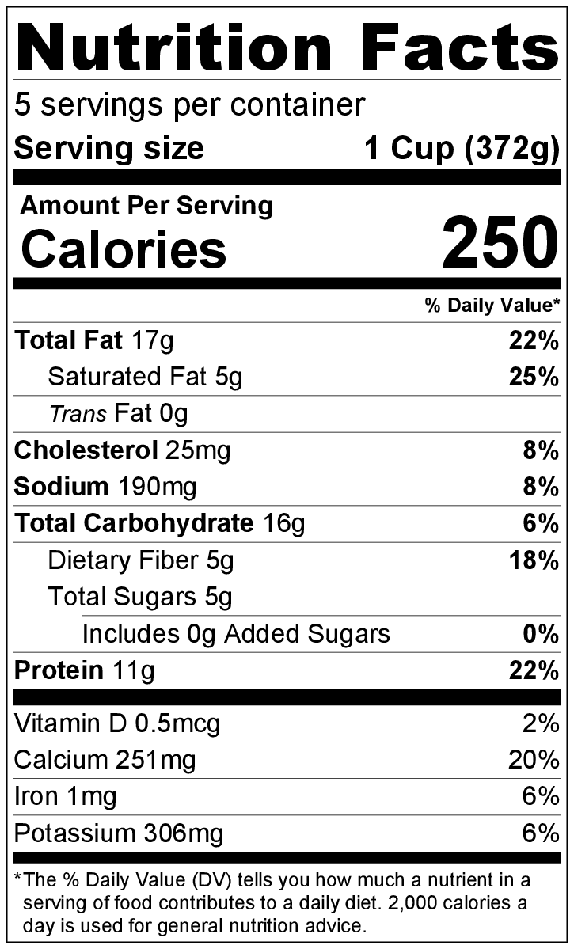
Makes: 5 servings (1 cup per serving)
Preparation Time: 5 minutes
Cooking Time: 30 minutes

Ingredients
3 tablespoons vegetable oil
1 medium onion, diced
3 tablespoons all-purpose flour
4 cups chopped broccoli
3 cups water
1 chicken bouillon cube
½ teaspoon black pepper
¼ teaspoon garlic powder
½ cup milk
4 ounces cheese, shredded (1 cup shredded)

Directions
- Collect, dice, shred, and measure all ingredients before starting to prepare the recipe.
- Heat oil in a large pot over medium heat. Add onion, and cook for about 2 minutes until the onion is soft and clear.
- Add flour to the pot, and cook for 1 minute, stirring continuously.
- Add broccoli, water, bouillon cube, pepper, and garlic powder.
Reduce heat to medium low, and cook for about 20 minutes or until the broccoli is tender. Stir occasionally to prevent soup from sticking to the pot.
- Remove from heat, add the milk and cheese, and stir until cheese melts.
- Place back on the stove, and cook on low heat for about 2 to 3 minutes until soup is thoroughly heated. Serve immediately.
- Refrigerate leftovers within 2 hours. Eat within 3 to 5 days.

Note: This recipe freezes well. Defrost in the refrigerator overnight, then reheat and eat!

Be creative! Add other veggies like frozen peas or corn or shredded carrots in step #4.

Sopa de brócoli y queso

Rinde: 5 porciones (1 taza por porción)
Tiempo de preparación: 5 minutos
Tiempo de cocción: 30 minutos

Ingredientes
3 cucharadas de aceite vegetal
1 cebolla mediana picada
3 cucharadas de harina común
4 tazas de brócoli cortado
3 tazas de agua
1 cubo de caldo de pollo
½ cucharadita de pimienta negra
¼ cucharadita de ajo en polvo
½ taza de leche
4 onzas de queso rallado (1 taza de queso rallado)

Preparación
- Reunir, rallar, picar y medir todos los ingredientes antes de comenzar a preparar la receta.
- Calentar el aceite en una cacerola grande a fuego medio. Agregar la cebolla y cocinar durante 2 minutos hasta que esté tierna y transparente.
- Agregar la harina y cocinar durante 1 minuto, revolviendo constantemente.
- Agregar el brócoli, el agua, el cubo de caldo, la pimienta y el ajo en polvo. Seguir cocinando a fuego lento durante 20 minutos o hasta que el brócoli esté tierno. Revolver ocasionalmente para que la sopa no se peque.
- Retirar del fuego, agregar la leche y el queso, y revolver hasta que se derrita el queso.
- Volver a colocar la cacerola a fuego lento y cocinar 2 o 3 minutos hasta que la sopa esté bien caliente. Servir inmediatamente.
- Refrigerar las sobras dentro de las 2 horas. Consumir dentro de los siguientes 3 a 5 días.

Nota: Esta sopa se puede congelar. Para volver a consumir, descongelar en el refrigerador durante la noche y volver a calentar.

¡Sea creativo! Agregue otros vegetales como chícharos o maíz congelados o zanahoria rallada en el paso #4.

